Проектирование баз данных

Контрольная работа №1

Вариант 6
Выполнил: Ильюкевич Виктор

Задание 1
Разрабатывается база данных о футбольных командах, участвующих в некотором турнире. В базе данных хранится следующая информация:
- о командах: название, год создания, перечень основных достижений;
- об игроках: ФИО, год рождения, спортивный разряд, игровая функция;
- о тренерах: ФИО, категория;
- о расписании игр (дата, время и место каждой игры).
Названия команд, ФИО игроков и тренеров уникальны. Каждый игрок играет за одну команду. У каждой команды – один тренер, и каждый тренер тренирует одну команду. Каждая команда проводит с каждой командой одну игру.
Разработать базу данных, используя ER-диаграммы.

Решение
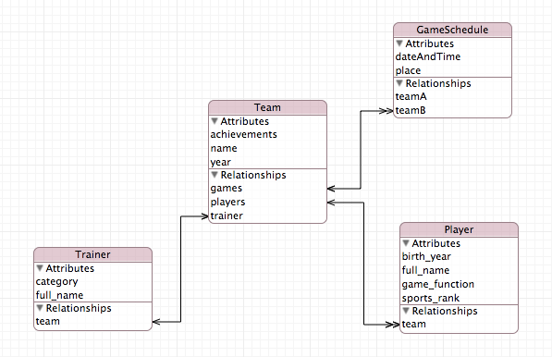
Диаграмму я построил в программе Xcode для MacOS.

Нужно также построить таблицы.
Таблица “Команды”
Название | Год | Достижения

Таблица “Тренеры”
ФИО | Категория | Команда

Таблица “Игроки”
ФИО | Год рождания | Игровая функция | Спортивный разряд | Команда

Таблица “Расписание игр”
Дата и время | Место | Команда А | Команда Б

Задание 2
Разрабатывается база данных – справочник о металлообрабатывающих станках
Модель станка | Поставщик | Телефон поставщика | Перечень обрабатываемых металлов | Цена станка
Каждая модель станка поставляется только одним поставщиком. – Обратите на это внимание!
Пример информации, содержащейся в базе данных: станок ДИП-100, поставщик – Московский станкостроительный завод (тел. 280-90-65), может использоваться для обработки стали, алюминия и меди, цена станка – 800 тыс. руб.
Выполнить нормализацию таблицы. При решении задачи указать, каким нормальным формам не соответствует данная таблица и как выполняется приведение к нормальным формам.

Решение (переделанное)

Вот так данная база данных выглядит в первой нормальной форме.
Модель станка | Поставщик | Телефон поставщика | Металл | Цена станка
ДИП-100 | Московский станкостроительный завод | 280-90-65 | сталь | 800 тыс. Руб
ДИП-100 | Московский станкостроительный завод | 280-90-65 | алюминий | 800 тыс. Руб
ДИП-100 | Московский станкостроительный завод | 280-90-65 | медь | 800 тыс. Руб

Приведём данную БД ко второй нормальной форме.
Атрибут «Металл» находится в функциональной зависимости от ключа «Модель станка». Поэтому его вместе с ключом выносим в таблицу «Обрабатываемые металлы»:
Модель станка | Металл
ДИП-100 | сталь
ДИП-100 | алюминий
ДИП-100 | медь

А таблица «Станки» теперь имеет вид:
Модель станка | Поставщик | Телефон поставщика | Цена станка
ДИП-100 | Московский станкостроительный завод | 280-90-65 | 800 тыс. Руб

Теперь база данных находится во второй нормальной форме.
Для того чтобы привести базу данных к третьей нормальной форме мы должны избавиться от транзитивных зависимостей. В таблице «Станки» таковой является Модель станка => Поставщик => Телефон поставщика. А раз нам известно, что каждая модель станка поставляется только одним поставщиком, то мы можем вынести данные о поставщике в отдельную таблицу «Поставщики».

«Поставщики»
Поставщик | Телефон
Московский станкостроительный завод | 280-90-65

А таблица «Станки» примет вид:

«Станки»
Модель станка | Поставщик | Цена
ДИП-100 | Московский станкостроительный завод | 800 тыс. Руб

Теперь наша база данных приведена к третьей нормальной форме.
Таблица нормализована.

Решение (старое)
Вот так данная база данных выглядит в первой нормальной форме.
Модель станка | Поставщик | Телефон поставщика | Перечень обрабатываемых металлов | Цена станка
ДИП-100 | Московский станкостроительный завод | 280-90-65 | сталь | 800 тыс. Руб
ДИП-100 | Московский станкостроительный завод | 280-90-65 | алюминий | 800 тыс. Руб
ДИП-100 | Московский станкостроительный завод | 280-90-65 | медь | 800 тыс. Руб

Лучше назвать атрибут не «Перечень обрабатываемых металлов», а «Металл», так как после приведения к 1НФ каждое значение этого атрибута будет атомарным (попросту говоря, содержать один металл).

Приведём данную БД ко второй нормальной форме.
Аттрибуты «Телефон поставщика» и «Цена станка» находятся в функциональной зависимости от ключа (Модель станка, Поставщик). Здесь ключ – (Модель станка, металл), так как именно эта комбинация никогда не повторяется. Кроме того, цена станка зависит только от модели, а телефон поставщика – только от поставщики (конечно, не от станка, который он поставляет). Поэтому данные аттрибуты вместе с ключом выделяется в отдельную таблицу. Назовём эту таблицу «Станки от поставщиков»:
Модель станка | Поставщик | Телефон поставщика | Цена станка
ДИП-100 | Московский станкостроительный завод | 280-90-65 | 800 тыс. Руб

Аттрибут «Перечень обрабатываемых металлов» находится в функциональной зависимости от ключа «Модель станка». Поэтому его вместе с ключом выносим в таблицу «Обрабатываемые металлы»:
Модель станка | Обрабатываемый металл
ДИП-100 | сталь
ДИП-100 | аллюминий
ДИП-100 | медь
Теперь база данных находится во второй нормальной форме.
Для того чтобы привести базу данных к третьей нормальной форме мы должны избавиться от транзитивных зависимостей. Таковой тут является Модель станка => Поставщик => Телефон поставщика. Разобьём её на две таблицы:

«Поставщики»
Поставщик | Телефон
Московский станкостроительный завод | 280-90-65

«Поставки»
Модель станка | Поставщик | Цена
ДИП-100 | Московский станкостроительный завод | 800 тыс. Руб

Теперь наша база данных приведена к третьей нормальной форме.
Таблица нормализована.
Эту задачу нужно переделать, хотя результат, скорее всего, не изменится.

